**REUTILIZACIÓN DE LOS DESECHOS SÓLIDOS DE LA INSTITUCIÓN EDUCATIVA PEDRO CARREÑO LEMUS**

**GUARDIANES DEL MEDIO AMBIENTE**

Investigadores:

|  |  |
| --- | --- |
| Novoa Rojas | Gisela |
| Sanguino | Karen |
| Arévalo Franco | Andrea Paola |
| Amaya | Andrey José |
| Guevara | Juan Jesus |
| Hoyos | Daniela |
| López Bueno | Karen Yuliana |
| Santiago | Mauricio |
| Contreras | Karen Yuliana |
| Santiago Pérez | Yaireth Vanessa |
| Moncada | Ligni Natalia |
| Galvis Álvarez | Kelim Adriana |
| Arenas | Darcy Yoreli |
| Ballesteros | Andrea Natalia |
| Suarez Vergel | Karol Mishelle |
| Novoa Rojas | Wilfran Antonio |
| Salazar | Mileisy |
| Amado Solano | Wistor |
| Rincón | Laura Camila |

Co. Investigadores:

Alida Rosa Burza

Institución Educativa Pedro Carreño Lemus Convención

**Resumen**

Nos enteramos del Proyecto enjambre a través de la asesora Maryuri Meneses, quien se acercó hasta nuestra institución a comunicarnos en qué consistía el Proyecto y a invitarnos a hacer parte de él. Después de esta etapa la asesora nos explicó los pormenores del proyecto y nos animó a hacer parte formalmente del proceso. Lo que a su vez, nos pareció pertinente implementar para nuestro proceso académico.

Invitamos a los estudiantes a hacer parte del grupo de investigación. Estos se mostraron muy motivados y receptivos. Después de la invitación y la conformación comenzamos nuestro proceso.

Nuestra principal motivación es académica. Consideramos que el proyecto es consecuente con las actividades que hemos venido adelantando en el aula y con los resultados que esperamos, por ello hemos decidido hacer parte del proyecto y así, implementar la investigación como estrategia pedagógica en nuestra institución.

Nuestro Grupo de Investigación ha concentrado su atención en asuntos ambientales debido a inclinaciones académicas y al estado de nuestro entorno. Así mismo esperamos llevar a cabo un muy buen trabajo que, además de incentivarnos a investigar, nos permita obtener respuestas que incidan socialmente.

Con el grupo se inicia preguntas abiertas, buscando que cada participante puedan mostrar su interés en el tema y que su aporte a esta investigación se eficaz, el apoyo a nuestro proyecto por parte de los docentes es muy importante, para nuestra formación como investigadores y que cada vez que se va desarrollando se va adquiriendo conocimientos nuevos para así poder contarlo a toda la comunidad en general.

El grupo de trabajo es muy dinámico y colaborador para realizar las actividades enfocadas al reciclaje y la participación es motivo para llamar la atención de sus compañeros de clase.

Se generan motivaciones en el grupo como:

La buena observación que tienen los jóvenes, las destrezas y habilidades, se dan a conocer fácilmente en sus opiniones.

Queremos lograr nuestra meta (cooperativa), para mostrar nuestras capacidades de aprendizaje.

**Introducción**

Los residuos sólidos, son desechos producidos por los seres humanos, siempre ha existido. En la antigüedad los desechos que el hombre generaba eran residuos orgánicos, estos no tardaban mucho tiempo en degradarse en el medio ambiente por lo cual no producían daños, es por esta razón que no se daba mucha importancia a dichos desechos. A medida que fue pasando el tiempo y con los nuevos descubrimientos a fin de facilitar y mejorar la condición de vida del hombre, se crearon los envases plásticos, vidrios, láminas de aluminio, papel,  textil, etc.

Estos materiales tardan mucho tiempo en degradarse y su excesiva acumulación perjudica la salud de nuestro medio ambiente ya que si se lo desecha en mares, lagos o ríos, contamina el agua; si se entierra contamina el suelo y si se quema contaminaría el aire. Entonces este material resulta muy difícil eliminarlo sin contaminar.

Es por esta razón que el hombre busca una forma de volver a utilizar, a esta acción se la llama la “regla de las 3 eres” que es *RECICLAR, REDUCIR, REUTILIZAR*, el cual busca la forma de volver a utilizar los desechos para no deteriorar al planeta y así no destruir el espacio que habitamos.

Esta es una tarea realmente difícil de realizar porque las personas, generalmente, buscan la comodidad y reciclar resulta una labor con dificultad de que se deba almacenar y seleccionar cuidadosamente todos los desechos que se producen en el transcurso del diario vivir; sin embargo, esta actividad quita poco tiempo y no necesita mucho esfuerzo.

En lo que a nuestro grupo de investigación podemos resaltar en cada acción de los estudiantes en el que se observó la falta a la práctica del adecuado manejo de los residuos sólidos como la separación, selección y reciclaje de estos, que producen en los estudiantes su iniciativa de indagación , esto a razón de un deficiente conocimiento sobre el tema y por la falta de importancia que se da al cómo manejar o reutilizar los residuos sólidos; además, qué material, específicamente, se puede separar y reciclar. A esta conclusión se llegó la oportunidad para los enveses plásticos y que por ende fueron llenando por bolsas plásticas de cheetos y galletas etc.

**Conformación del grupo**

Grupo de investigación: Guardianes del Medio Ambiente

Integrantes:

|  |  |  |  |
| --- | --- | --- | --- |
| Apellidos y Nombres | | Edad | Grado |
| NOVOA ROJAS | GISELA | 14 | 8 |
| SANGUINO | KAREN | 12 | 8 |
| AREVALO FRANCO | ANDREA PAOLA | 16 | 8 |
| AMAYA | ANDREY JOSÉ | 13 | 8 |
| GUEVARA | JUAN JESUS | 13 | 8 |
| HOYOS | DANIELA | 14 | 8 |
| LOPEZ BUENO | KAREN YULIANA | 13 | 8 |
| SANTIAGO | MAURICIO | 13 | 8 |
| CONTRERAS | KAREN YULIANA | 13 | 8 |
| SANTIAGO PEREZ | YAIRETH VANESSA | 14 | 8 |
| MONCADA | LIGNI NATALIA | 14 | 8 |
| GALVIS ALVAREZ | KELIM ADRIANA | 14 | 8 |
| ARENAS | DARCY YORELI | 15 | 8 |
| BALLESTEROS | ANDREA NATALIA | 14 | 8 |
| SUAREZ VERGEL | KAROL MISHELLE | 13 | 8 |
| NOVOA ROJAS | WILFRAN ANTONIO | 17 | 8 |
| SALAZAR | MILEISY | 12 | 8 |
| AMADO SOLANO | WISTOR | 14 | 8 |
| RINCON | LAURA CAMILA | 15 | 8 |

Logo:

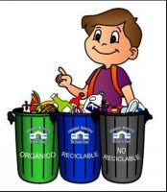

Fotos:

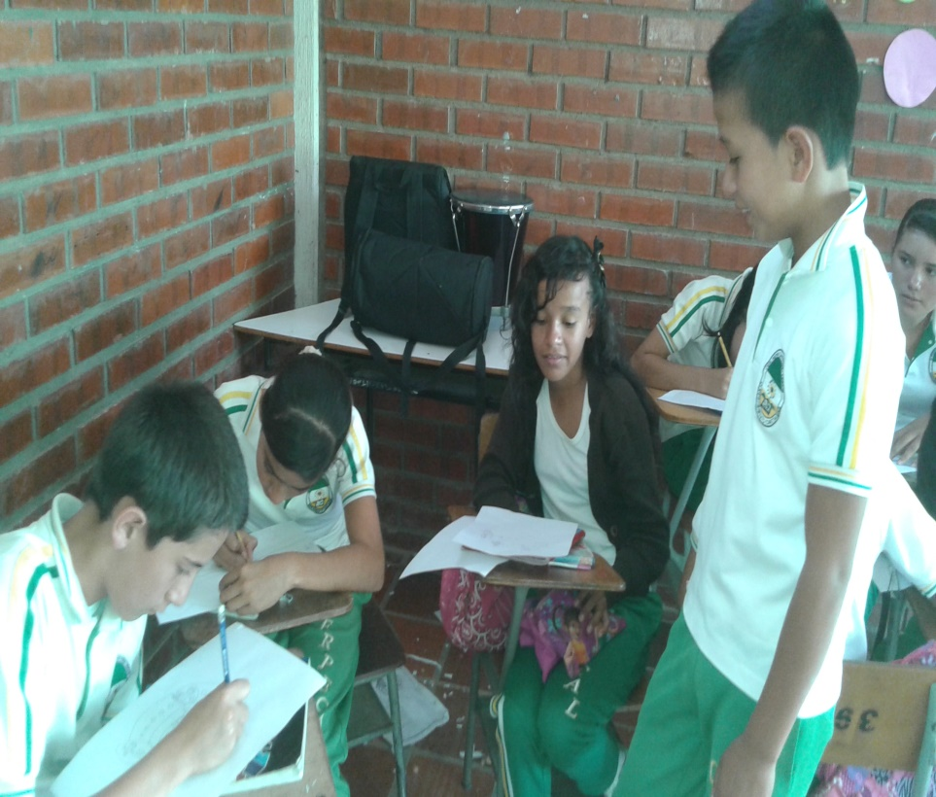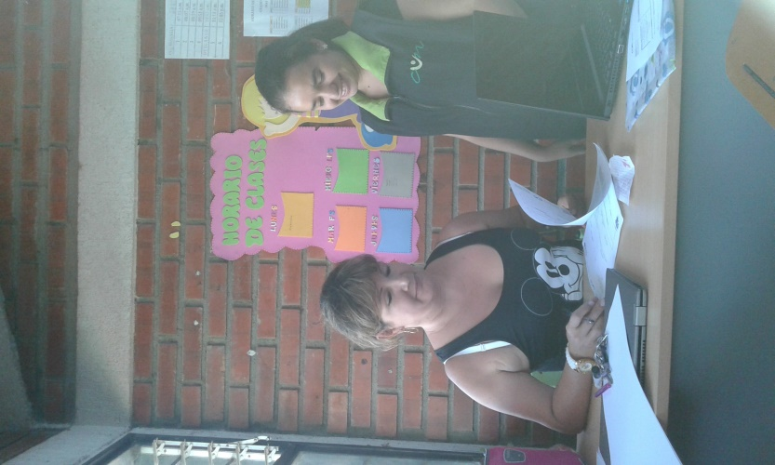

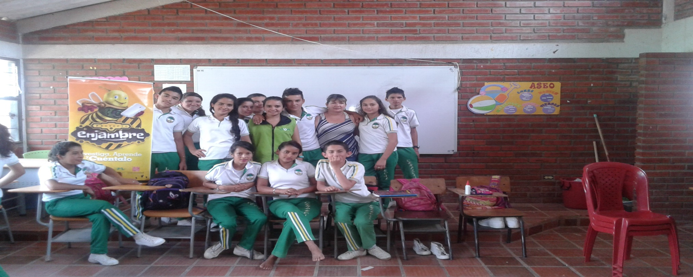

**La pregunta**

Con el grupo de investigación se realizó el taller de la pregunta, que consistía en que cada estudiante desde su iniciativa se pueda preguntar a cerca del tema ambiental específicamente en los  residuos sólidos, ¿qué hacer con ellos? ¿Cómo se deben utilizar? ¿qué beneficios nos da el reciclaje?

Después de una lluvia de ideas, se dieron a conocer las 5 preguntas más relevantes y algunos hicieron afirmaciones sobre cómo lograr el resultado en la investigación.

En nuestra institución no contamos con la conectividad, por lo tanto algunas repuestas son empíricas y extraídas de textos, consignados en los libros presentes en el colegio.

**¿De qué manera la comunidad estudiantil del IE Pedro Carreño Lemus, contribuyen al buen manejo de los residuos sólidos?**

Con el grupo se inicia preguntas abiertas, buscando que cada participante puedan mostrar su interés en el tema y que su aporte a esta investigación se eficaz, el apoyo a nuestro proyecto por parte de los docentes es muy importante, para nuestra formación como investigadores y que cada vez que se va desarrollando se va adquiriendo conocimientos nuevos para así poder contarlo a toda la comunidad en general.

el desarrollo con el grupo es muy importante, dado que a través de la investigación el estudiante se va reforzando en sus pre saberes y sus conocimientos lo llevan a interesarse en ser una persona preocupado por salir adelante y mostrar sus buenos resultados académicos.

**El problema de investigación**

En el colegio se genera una cantidad de residuos sólidos, se evidencia que los estudiantes no tienen sentido de pertenencia, ya que no reciclan, no utilizan bien las zonas verdes, se refleja una contaminación auditiva, la contaminación al aire, la contaminación al suelo y al agua. El grupo de investigación Guardianes del Medio Ambiente en pro de mejorar estos aspectos mencionados, busca dar soluciones a partir de su acompañamiento a los demás grados, motivados a la realización del reciclaje, empezando por ellos mismos.

El grupo en su labor, lo hace de forma grupal buscando el apoyo de sus mismos compañeros de clase, en los docentes, padres de familia y comunidad en general, en pro de las actividades o acciones que se quiere hacer logrando la realización del reciclaje desde sus casas, y en especial en el colegio, dando importancia al porque se debe reciclar y así lograr la reutilización de enveses plásticos, rellenados con el mismo material de residuos plásticos. En nuestro objetivo: lograr la construcción de la cooperativa que sea de uso para el mismo colegio.

El grupo de trabajo es muy dinámico y colaborador para realizar las actividades enfocadas al reciclaje y la participación es motivo para llamar la atención de sus compañeros de clase.

La buena observación que tienen los jóvenes, las destrezas y habilidades, se dan a conocer fácilmente en sus opiniones.

Queremos lograr nuestra meta (cooperativa), para mostrar nuestras capacidades de aprendizaje.

**La trayectoria de indagación**

Es importante que tanto estudiantes como docentes adquieren un auto aprendizaje colectivo, demuestran sus habilidades y destrezas a la hora de realizar sus actividades propuestas, se relacionan con otros grupos de investigación.

Los estudiantes se mostraron indispuestos por la falta de conectividad en el colegio.

El tema es muy amplio y el tiempo para desarrollar la actividad es muy limitado

La información en algunos estudiantes no se realiza debido a los cruces de horarios académicos.

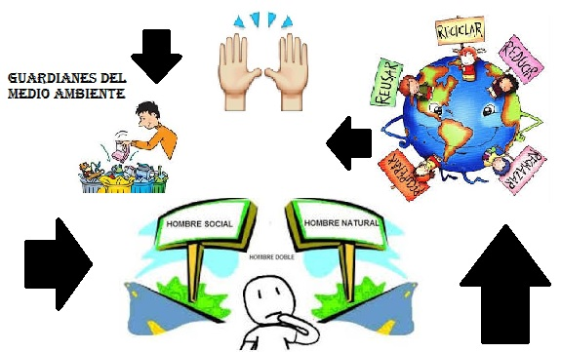

Al realizar la trayectoria de indagación, en los estudiantes se evidencian las siguientes fortalezas:

* La motivación de los estudiantes por su participación y contribución en esta investigación es constante.
* El trabajo en equipo se fortalece a través de las actividades realizadas en el colegio
* La determinación de algunos para ejercer su liderazgo dentro del grupo.

**Recorrido de la trayectoria de indagación**

**Presentación de actividades proyectadas**

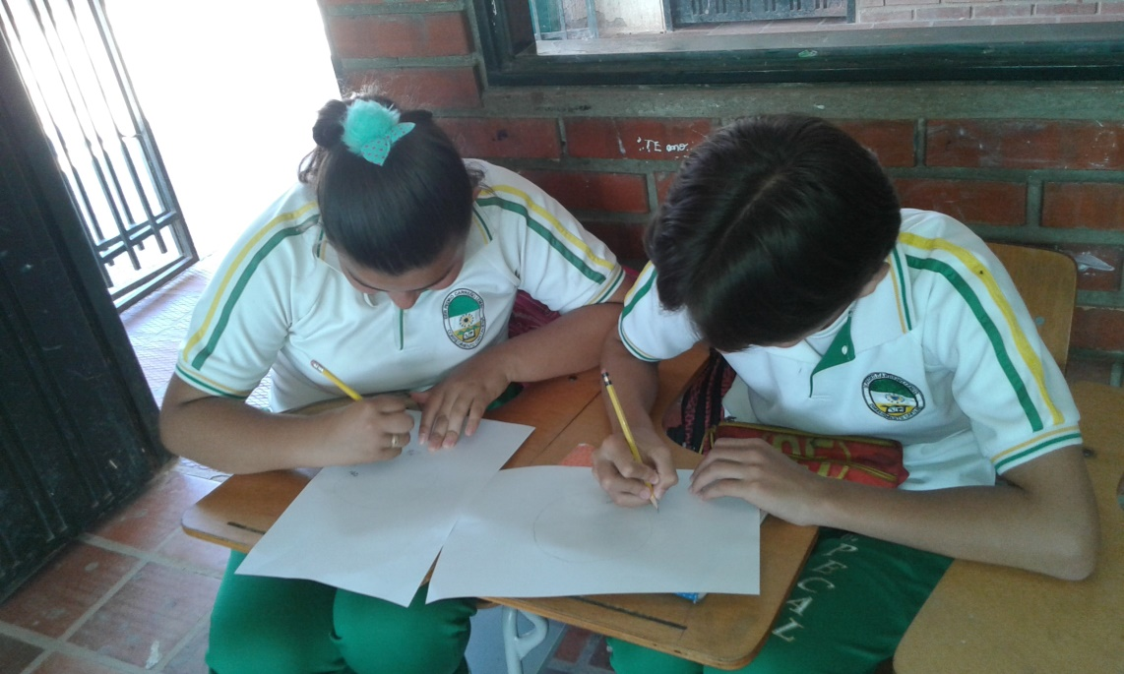

Fotografía tomada por Alida Burza

**Acompañamiento de la asesora de enjambre**

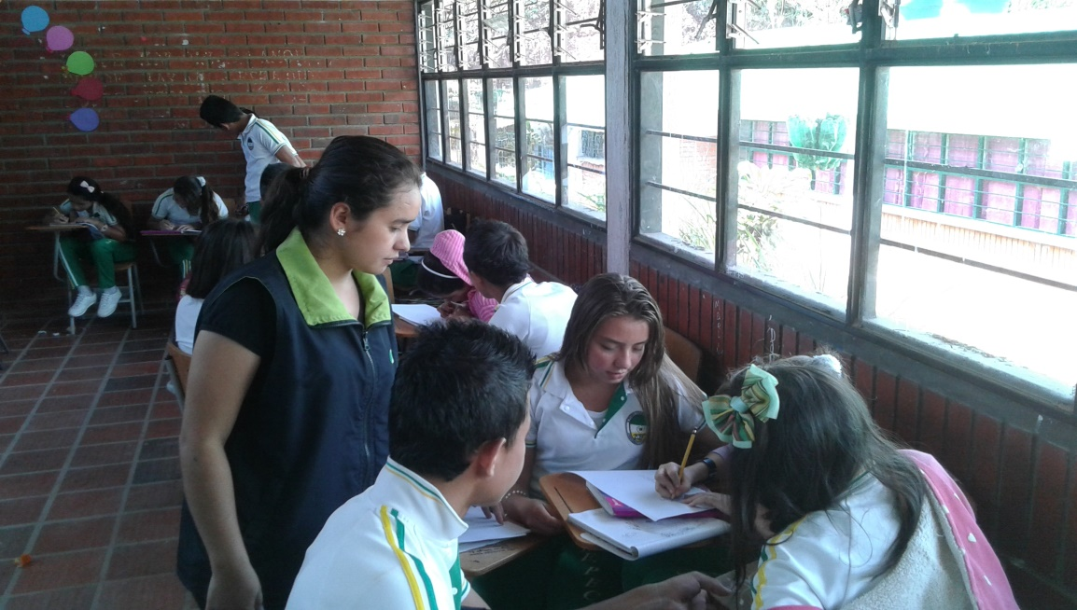

Fotografía tomada por Alida Burza

**Socialización de estrategias para la presentación de los resultados**

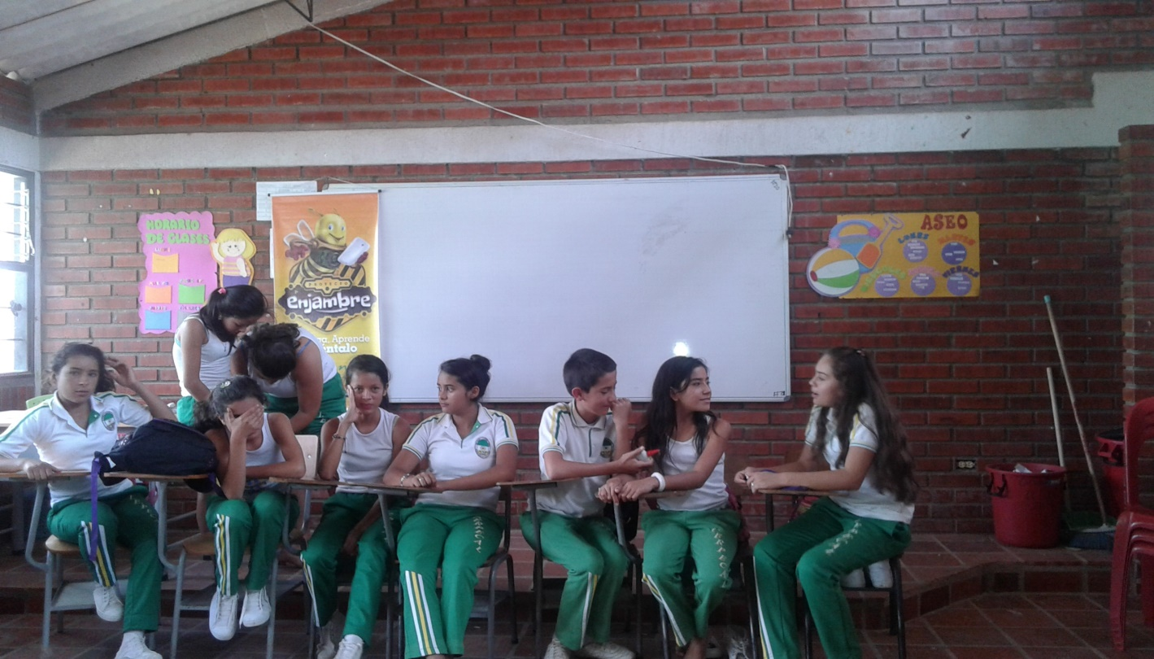

Fotografía tomada por Alida Burza

**Exposición del grupo de investigación**

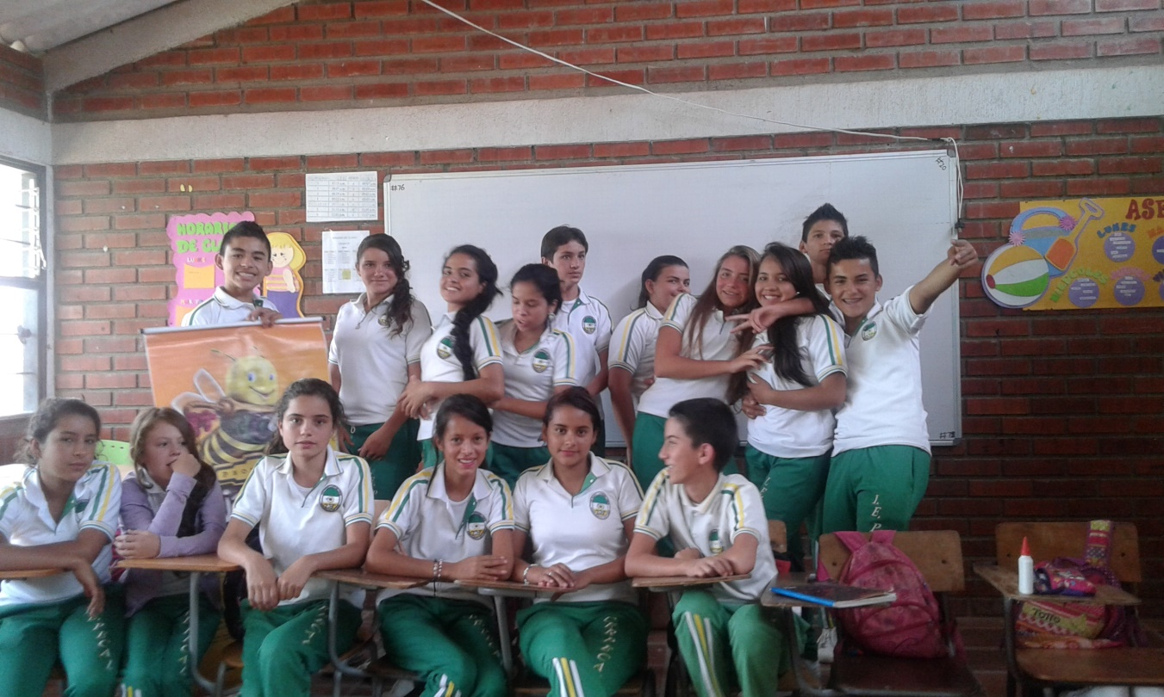

Fotografía tomada por Alida Burza

**Reflexión y Análisis de los resultados**

En lo que a nuestro grupo de investigación podemos resaltar en cada acción de los estudiantes en el que se observó la falta a la práctica del adecuado manejo de los residuos como la separación, selección y reciclaje de estos, que producen en los estudiantes su iniciativa de indagación , esto a razón de un deficiente conocimiento sobre el tema y por la falta de importancia que se da al cómo manejar o reutilizar los residuos sólidos; además, qué material, específicamente, se puede separar y reciclar. A esta conclusión se llegó la oportunidad para los enveses plásticos y que por ende fueron llenando por bolsas plásticas de cheetos y galletas etc.

Finalmente, es que así exista un plan de separación, reciclaje y los de estudiantes tengan un lugar específico donde depositar sus residuos sólidos, no lo harían porque no tienen ese hábito, más al contrario, utilizan esos contenedores como basureros donde colocan todo tipo de residuos sólidos o peor aún no hacen uso de la misma.

Sin embargo, es evidente que hace falta la Educación Ambiental para una gestión adecuada los de residuos sólidos que ayude a los estudiantes a obtener un mejor comportamiento y actitud con respecto al medio ambiente.

**Conclusiones**

La Educación Ambiental es necesaria en la gestión de la recolección adecuada de los residuos sólidos que ayude a los estudiantes a obtener un mejor comportamiento y actitud con respecto al medio ambiente.

La eliminación de estos materiales tardan mucho tiempo en degradarse y su excesiva acumulación perjudica la salud de nuestro medio ambiente ya que si se lo desecha en mares, lagos o ríos, contamina el agua; si se entierra contamina el suelo y si se quema contaminaría el aire. Entonces este material resulta muy difícil eliminarlo sin contaminar y que la personas puedan hacer un buen uso de lo que se pueda reciclar es uno de los objetivos de nuestro proyecto.

En la actualidad, existe una forma de deshacernos de estos desechos adquiriendo beneficios y contribuyendo al cuidado de nuestro medio ambiente, el cual se realiza a través del reciclaje que no solo busca una forma de eliminar estos desechos, sino, que los habitantes de nuestro medio y se tomen conciencia del peligro que representa los residuos.

**Bibliografía**

Andrade, A., 1975. *La erosión*. Testimonios del Fondo, Fondo de Cultura Económica, México.

Barkin, D., 1978. *Desarrollo regional y reorganización campesina.* Editorial Nueva Imagen, México.

Bauer, María de L. de Ia I. y T. Hernández Tejeda, 1986. *Contaminación: una amenaza para la vegetación de México.*Colegio de Postgraduados, Chapingo, México.

**Agradecimientos**

El grupo de investigación GUARDIANES DEL MEDIO AMBIENTE, agradece al Rector Humberto Rojas Solano, por su colaboración y participación en las actividades realizadas, a los docentes por su colaboración en la preparación de las actividades, a los asesores del proyecto enjambre por su acompañamiento durante todo el proyecto.